1. melléklet: A kvadráns elkészítése képekkel

Forrás: Saját készítésű képek

- Rajzolj egy negyed körívet a vastagabb kartonra (amelynek sugara a lap rövid oldala), vágd ki és szögmérő segítségével jelöld be a szögeket 0⁰–90⁰ között az íves oldalon. Hagyj 1 cm-es üres szegélyt minden irányban, a 0⁰ és 90⁰ se kerüljön közvetlenül a lap szélére! Az észlelőcsőhöz a vékonyabb kartonból vágj le annyit, hogy négyzet legyen. (1. kép)

- Az észlelőcső elkészítéséhez tekerd fel a vékonyabb kartont egy filctollra és ragaszd össze, hogy egy csövet kapj. A feltekerés előtt jelölj be egy 2 cm-es sávot és hajtsd be, ennek segítségével tudod majd felerősíteni a csövet a vastag kartonra. (2. kép)
- Az elkészült csövet ragaszd tökéletesen párhuzamosan a kvadráns 90⁰-os oldalához. Figyelj, hogy a hátlapra kerüljön a ragasztás! (3. kép)
- Lyukaszd ki a kartont a negyed körcikk sarkában. Fűzz a lyukba madzagot és erősítsd rá az anyacsavart. (4. kép)

1. Kép: A kvadráns megszerkesztett lapja és az észlelőcső lapja (feltekerés előtt)
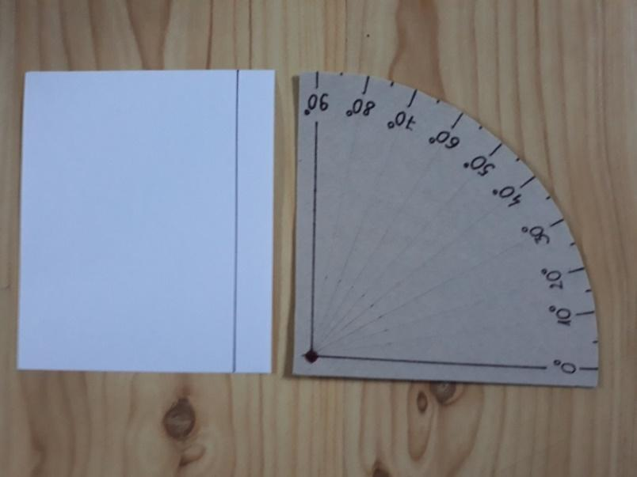

2. kép: A feltekert észlelőcső a felragasztást segítő füllel
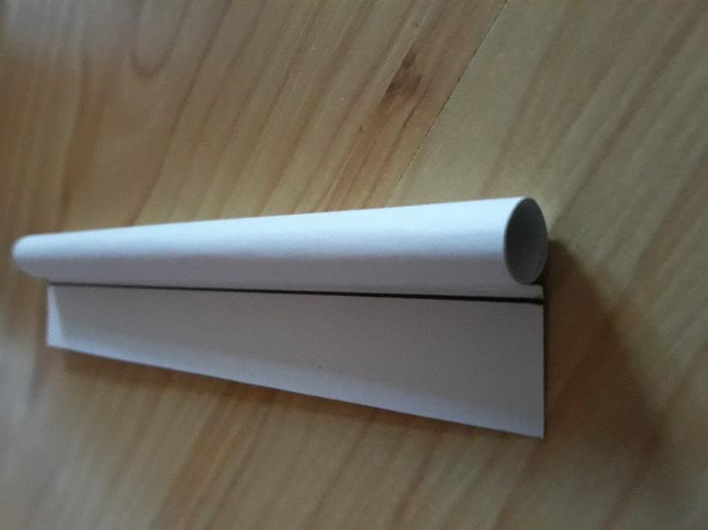
3. kép: A kvadráns helyes oldalára felragasztott észlelőcső

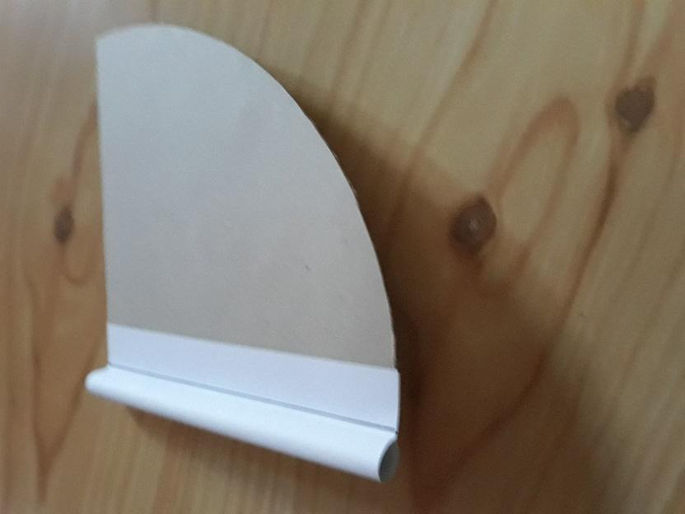

4. kép: Az összeállított kvadráns

